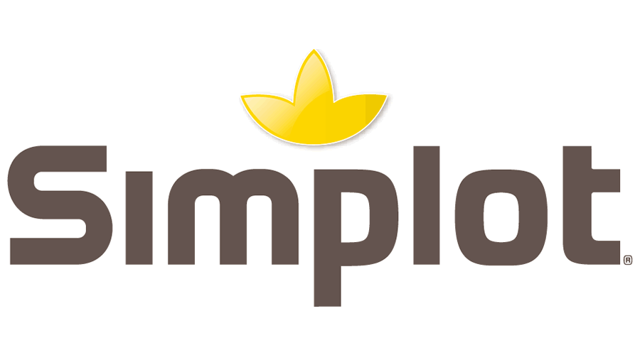

4 alternativas diferentes para degustar papas fritas con la hamburguesa perfecta en su día internacional

- La celebración de la hamburguesa va acompañada de su inolvidable compañera, la papa, y para hacerlo en grande existen opciones como las papas fritas con una cobertura de cerveza artesanal o en su versión “churro” dulce.
Ciudad de México, 27 de mayo de 2021. — Cada año, el 28 de mayo, el mundo entero celebra uno de sus platillos más populares, icónicos y sabrosos de la historia: la hamburguesa. Sin embargo, desde el origen de su versión moderna hace poco más de 120 años en Estados Unidos, la hamburguesa ha estado asociada a otro alimento fascinante, las papas fritas. Y, juntos, han conquistado el paladar de millones de personas a nivel global.

“Sin duda, las papas fritas y la hamburguesa representan uno de los maridajes perfectos en nuestra alimentación moderna. Es complicado, y quizá para muchos imposible, resistirse a este clásico dúo, el cual goza de una variedad y versatilidad increíbles”, explica Elsa Monroy, Marketing Chef de Simplot México y Centroamérica, compañía global líder en la producción y distribución de alimentos para foodservice, inventora de las papas fritas congeladas.

Con esto en mente, la experta culinaria comparte cuatro alternativas para degustar papas fritas en compañía de la hamburguesa, en su día internacional:

1. Papas bravas a la francesa

La papa frita más popular del mundo y un clásico indisoluble de la hamburguesa en sus múltiples presentaciones, sea de carne, vegetariana e incluso vegana. Las papas a la francesa de corte recto existen en diferentes formatos. Por ejemplo, las que llevan alguna cobertura de condimentos como el romero, el ajo y la pimienta molida, de corte ondulado, con cáscaras en sus extremos o bien sin cobertura alguna, listas para freír u hornear y degustar.

Una receta para acompañar tu hamburguesa son las papas bravas, para la cual sólo basta colocar 40 ml de aceite de oliva en un sartén, agregar 3 piezas de jitomates, un cuarto de cebolla, 30 g de ajo, sal, pimienta y pimentón; mezclar y una vez cocido todo, pasar a la licuadora. Aparte, freír una porción de tus papas Simplot preferidas, escurrir, poner en un recipiente y verter la salsa sobre ellas. Se pueden decorar con toques de mayonesa.

2. Papas Sidewinders rebozadas con cerveza artesanal

Se trata de una de las innovaciones más amadas por los seguidores de la cerveza y en particular de las opciones artesanales. Estas papas Sidewinders tienen una cobertura elaborada con cerveza; un capeado especial que les da un crunch único. Antes de llegar al consumidor, son rebozadas con cerveza Bent Arm Ale, la cual les da un color ámbar intenso y notas de sabor ligero a caramelo y melaza. Ideales para acompañar con una suculenta hamburguesa.

El corte Sidewinders también presenta alternativas para los no cerveceros, como las de sabor Buffalo y BBQ, inspiradas en las dos salsas de las clásicas alitas, con un crunch duradero, color intenso y un toque picante en cada versión. Sólo hace falta freírlas u hornearlas para disfrutar.

3. Papas gajo sazonadas con paprika

La papa preferida por los mexicanos después de la clásica papa a la francesa, es el gajo, donde la papa sazonada con paprika ocupa un lugar especial junto a la hamburguesa. Esta especialidad se basa en trozos de papa con cáscara, condimentados con unos toques de cebolla, ajo y paprika, que le dan ese toque rústico y sabroso que todos esperan en este tipo de presentaciones.

Para llevarlos aún más allá, la receta de los gajos botaneros es ideal. Sólo es necesario verter dos cucharadas de aceite en el sartén y freír 10 g de cebolla, agregar 250 ml de crema, 80 ml de salsa de jitomate, 45 g de jalapeño toreado picado, 160 g de queso gouda, sal y pimienta. Hervir y reservar. Por otro lado, fríe u hornea las papas gajos y cuando estén listas, bañarlas con la salsa.

4. Para el postre, papa churro fries

Aún tratándose del día de la hamburguesa, lo que menos se podría imaginar es degustar ¡una papa frita de postre!, sobre todo porque las papas siempre se asocian a los sabores salados; sin embargo, esta receta busca salir de lo cotidiano para probar algo distinto. Para ello existen las papas churro fries, que pueden servir de postre después de saborear una hamburguesa.

Para prepararlas, hay que colocar en un bowl azúcar y canela molida al gusto, freír papas Sidewinders y mezclarlas en el bowl una vez listas. Se pueden servir con algún jarabe de chocolate, leche condensada, helado de vainilla o crema batida. Además, este postre es una alternativa más saludable porque se está sustituyendo la masa del churro tradicional por un vegetal, la papa.

“Actualmente, la papa frita es más que una guarnición para hamburguesa; en realidad, hablamos de un verdadero compañero que reúne a las personas y crea conexiones importantes a través de los alimentos. Y qué mejor forma de celebrar este día de la hamburguesa que acompañándola de papas, jugando con sus sabores, cortes y versatilidad”, concluye Elsa Monroy de Simplot México.

-o0o-

Sobre Simplot
Fundada en 1929 en la pequeña comunidad agrícola de Declo, Idaho, por J.R. “Jack” Simplot, Simplot es la compañía líder en la distribución de alimentos congelados dentro del mercado B2B de food service con presencia en 60 países y oficinas internacionales en 7 naciones. Cuenta con las categorías de producto: papas congeladas, vegetales, frutas y pulpa de aguacate. En 1953 la compañía inventó las papas prefritas congeladas y hoy es el segundo mayor productor de semillas en Estados Unidos, la tercera compañía de papas a nivel global y la firma privada #61 de Estados Unidos. Cuenta con un catálogo de más de 11,000 socios en el mundo, entre los que se encuentran clubes de precio, tiendas de conveniencia y cadenas de comida rápida que comercializan más de 1,000 diferentes tipos de platillos. El propósito de Simplot es contribuir a la alimentación del mundo a través de un cultivo responsable. La compañía apoya a las comunidades donde tiene presencia, con un enfoque en la sostenibilidad, al producir más con menos recursos. En 2017, su planta procesadora en Idaho fue reconocida como Planta Verde en Estados Unidos; en 2018, 2019 y 2020 se posicionó en México como uno de los mejores lugares para trabajar en el ranking Great Place to Work®. Simplot brinda productos que hagan que sus clientes vivan la mejor experiencia, generando negocios rentables, con crecimiento para socios comerciales, operadores y distribuidores. Visita: https://simplotmexico.com.mx/

Síguenos en:
Facebook: https://www.facebook.com/SimplotMexico
Instagram: https://www.instagram.com/simplotmx
LinkedIn: https://www.linkedin.com/company/simplotmx

Contacto para prensa
another
Bárbara Bañelos | Jr. Account Executive
+ 52 55 4036 4508
barbara.banuelos@another.co

